**今日动态**

4.20 星期四 晴

班级人数：25人 今日实到：25人。

|  |  |  |  |  |
| --- | --- | --- | --- | --- |
| **姓名** | **情绪**  **（良好★、一般●）** | **主动打招呼**  **（主动“√”，不主动“✕”）** | **进餐**  **（全部★、没吃完●）** | **午睡**  **（睡着★、没睡●）** |
| **杨子宸** | **★** | **√** | **★** | **●** |
| **黄英豪** | **★** | **√** | **★** | **★** |
| **薛远憬** | **★** | **√** | **★** | **★** |
| **蔡承轩** | **★** | **√** | **★** | **★** |
| **梅语辰** | **★** | **√** | **★** | **★** |
| **于一鸣** | **★** | **√** | **★** | **★** |
| **姜怀逸** | **★** | **√** | **★** | **★** |
| **姜怀兴** | **★** | **√** | **★** | **★** |
| **肖铭轩** | **★** | **√** | **★** | **★** |
| **周成旭** | **★** | **√** | **★** | **★** |
| **顾书言** | **★** | **√** | **★** | **★** |
| **许烁** | **★** | **√** | **★** | **★** |
| **张嘉辰** | **★** | **√** | **★** | **★** |
| **史芯宁** | **★** | **√** | **★** | **★** |
| **高语晴** | **★** | **√** | **★** | **★** |
| **吕卓彤** | **★** | **√** | **★** | **★** |
| **刘若熙** | **★** | **√** | **★** | **★** |
| **丁趙妍** | **★** | **√** | **★** | **★** |
| **朱宸钰** | **★** | **√** | **★** | **★** |
| **龚昕苒** | **★** | **✕** | **★** | **★** |
| **李诗雨** | **★** | **√** | **★** | **★** |
| **杨静宸** | **★** | **√** | **★** | **★** |
| **赵静姝** | **★** | **√** | **★** | **★** |
| **唐文津** | **★** | **√** | **★** | **★** |
| **雷嘉怡** | **★** | **√** | **★** | **★** |

**一日生活活动篇**  

**今日午餐食谱：蚂蚁上树、番茄炒鸡蛋、豆腐汤。**

**区域活动篇**  

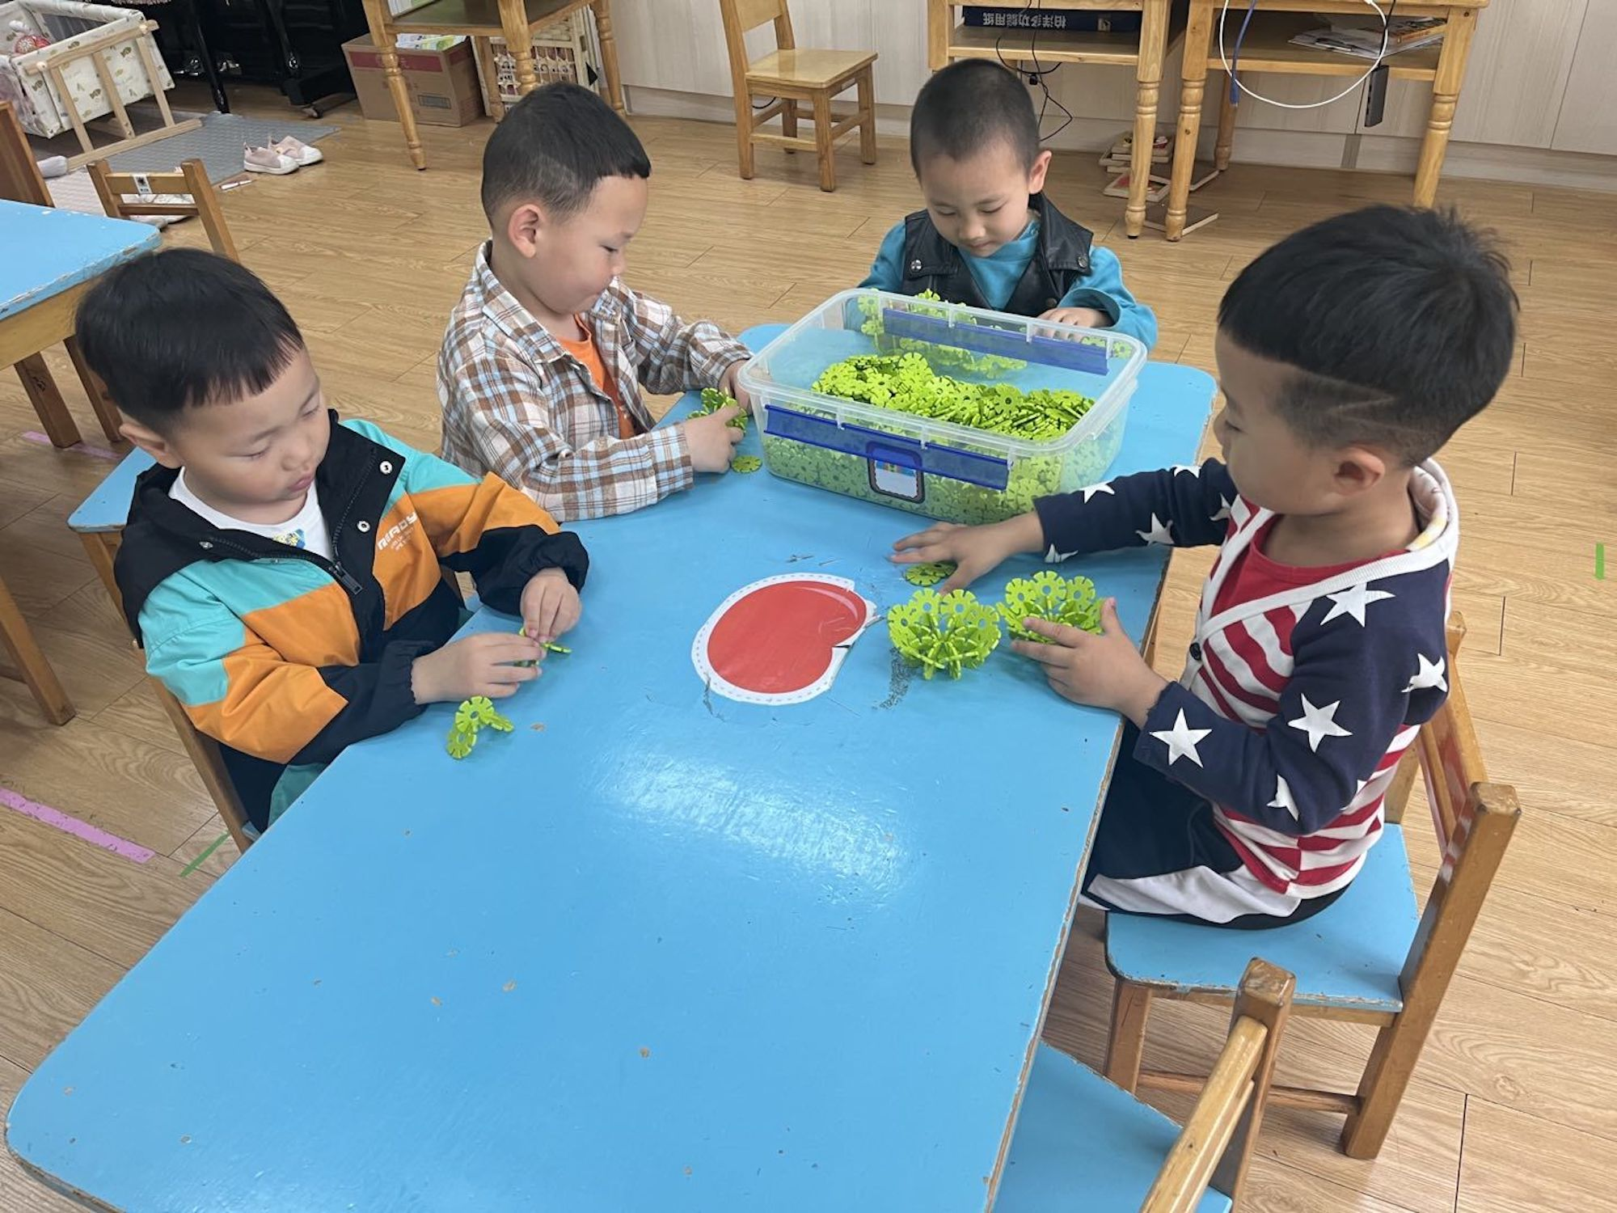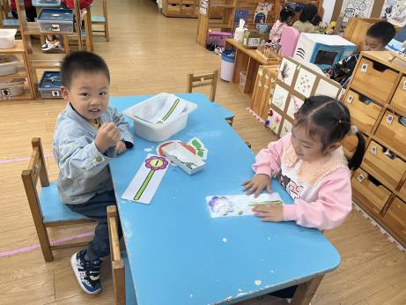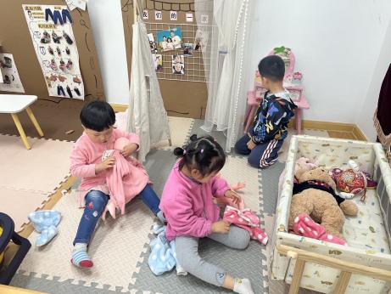

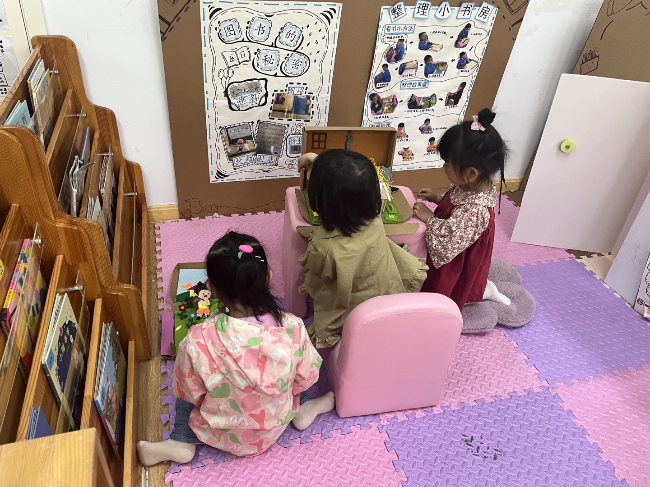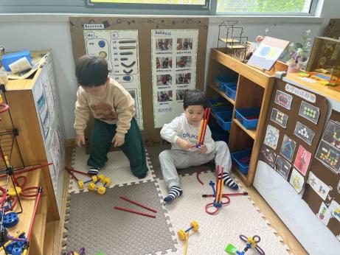

**集体活动篇**  

**1.视力筛查**

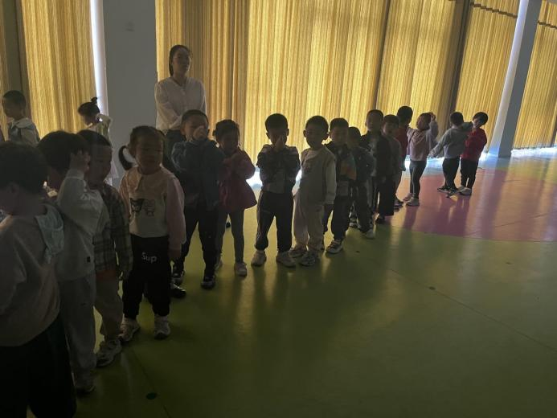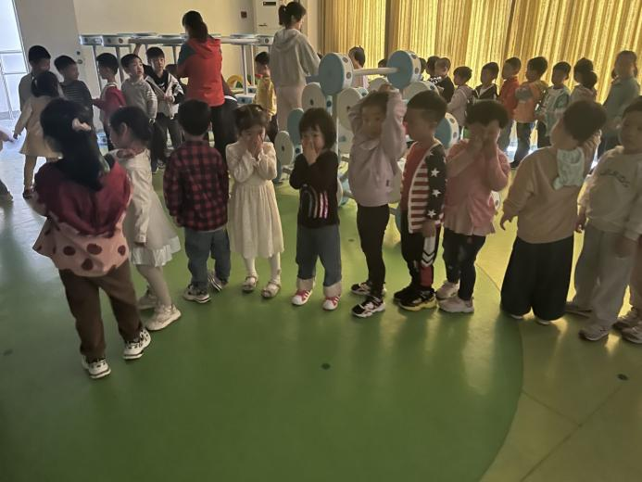

今天上午，我们进行了视力筛查，医生阿姨说我们班宝宝的眼睛都是好的！

**2.美术：饼干撕贴画**

这是一节撕纸手工活动，撕纸是发展幼儿手部肌肉的手段之一,是提高幼儿小肌肉群的活动能力的一种有效方法，它可以训练幼儿手、眼脑协调并用的能力，发展幼儿的手指肌肉的灵活性，能培养幼儿的美感,并且还可以培养幼儿细心、专心、耐心的良好品质和行为。在本节撕纸活动中创设了烘焙饼干最后一步，撒糖粉的情境，准备饼干模板纸张，以简单的形状饼干为主，让幼儿将长纸条撕成小纸片贴在上面做为糖粉，从而激发幼儿对撕贴活动的兴趣。

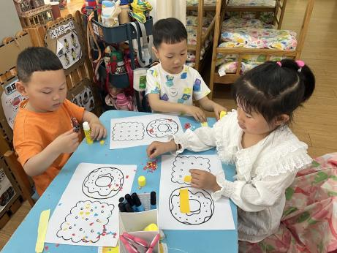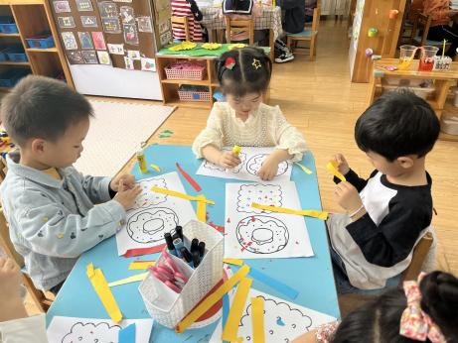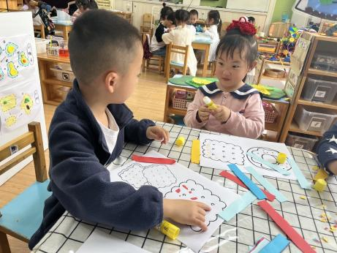

**3.安全教育**

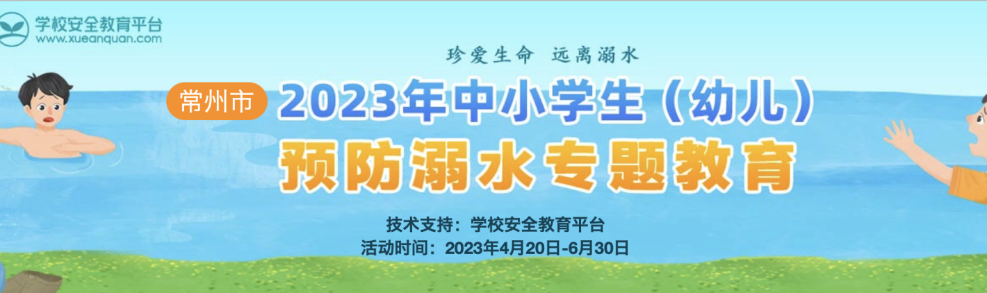

 **家园配合**  

各位家长好！

1.明天上午六一体检，需要请假的幼儿等明天上午抽完血可以接走哦！

2.今天下午我们进行了安全教育《预防溺水专题教育》，请家长们回家带着孩子完成一下哦！

执笔人：张洁